МБДОУ «Детский сад «Улыбка»

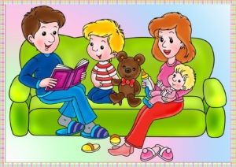
Журнал для детей и их родителей с играми, заданиями, с практическими советами и рекомендациями.
Автор: Безбородова Е.В.
г. Мезень.2020г.

ЗАДАНИЕ 1.
«КОРОБОЧКА ДЛЯ ВОЛШЕБНОГО РИСОВАНИЯ»

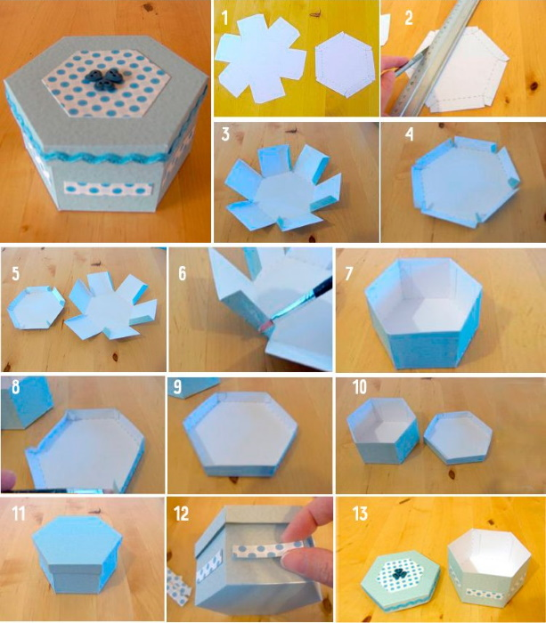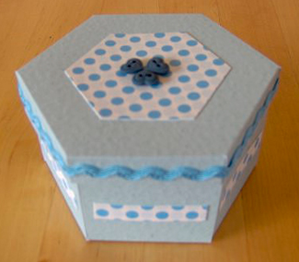

Рекомендации для родителей
«Особенности хранения, использования и уход за художественными материалами для домашних заданий художественно-творческой деятельностью»
1.Вместе с детьми обклеиваем 2 коробки.
2.На одной фотография ребёнка или детская картинка, на другой папы и мамы или картинка взрослого человека.
3.В коробку малыша помещаем те материалы, которыми ребёнок может пользоваться самостоятельно: листы бумаги, несколько карандашей разного цвета, мелки, тканевая салфетка, бумажные салфетки, губки- трафареты для рисования и т.д.
4.В коробку взрослого помещаем: краски, гуашь, ножницы с закругленными концами, кисти и т.д.В неё можно положить любой бросовый материал для выполнения работ смешанной техникой (семена, листья, разноцветные нитки)

ЗАДАНИЕ 2.
«НАЙДИ КАРТИНЫ, НАПИСАННЫЕ
ТЁПЛЫМИ И ХОЛОДНЫМИ КРАСКАМИ»
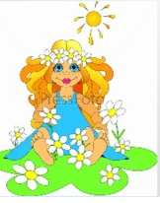



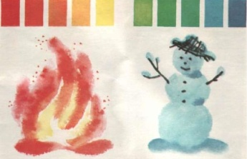


Рекомендации для родителей по выполнению задания.
1.Предложить детям помирить двух сестричек Зиму и Лето.
2.Рассмотреть с ребёнком предложенные картины.
3.Вспомнить какие цвета относятся к холодным, а какие к тёплым.
4.Найти картины, написанные только в тёплой и только в холодной гамме.
5.Предложить детям провести волшебную ниточку, распределив по группам картины, написанные в тёплой и холодной гамме.

ЗАДАНИЕ 3.

«НАРИСОВАТЬ НЕТРАДИЦИОННОЙ ТЕХНИКЕ
РИСОВАНИЯ СОЛЬЮ «ЗИМНЕЕ ДЕРЕВО»

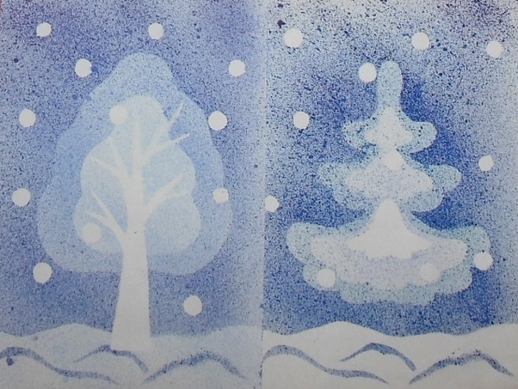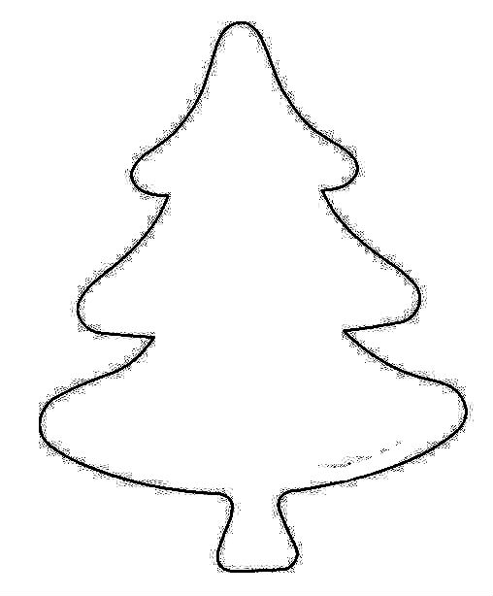

Рекомендации для родителей по выполнению задания.
1. Побеседовать с детьми на тему: «Какого цвета зима? Какой снег?
2. На листе бумаги обвести контур шаблона намазать клеем ПВА.
3. Затем засыпать солью «Экстра». Лишнюю соль удалить.
4. Повесьте «картину» так чтобы ребенок мог в любое время подойти и рассмотреть её.

ЗАДАНИЕ 4.
«ОПРЕДЕЛИ И НАЙДИ ЖАНР ПОРТРЕТА
НАТЮРМОРТА, ПЕЙЗАЖА»
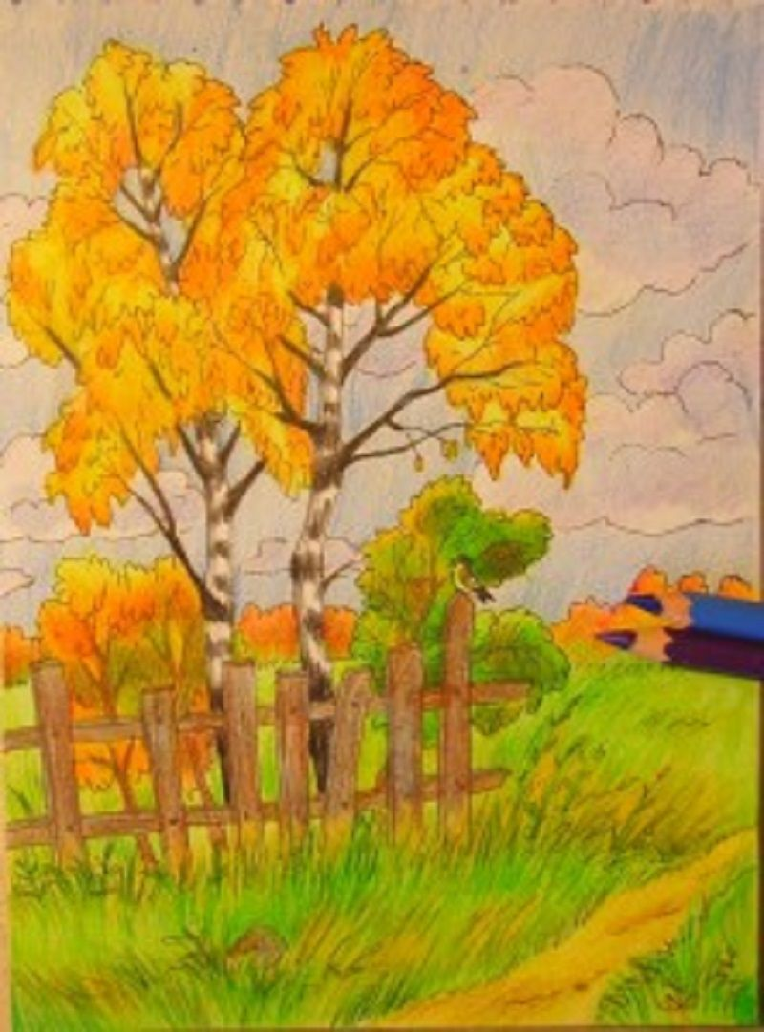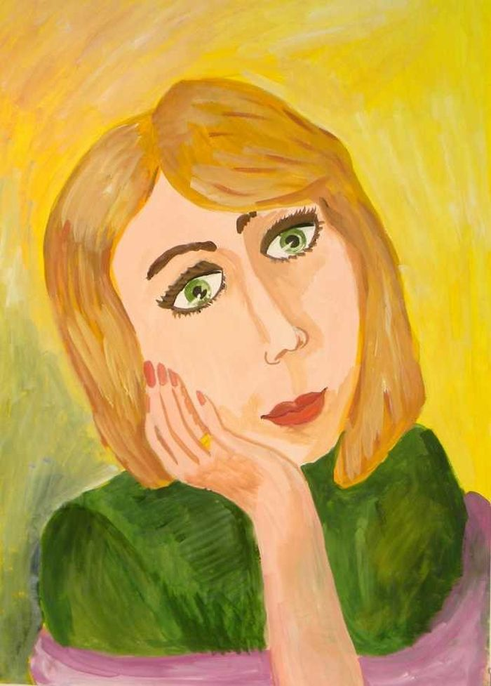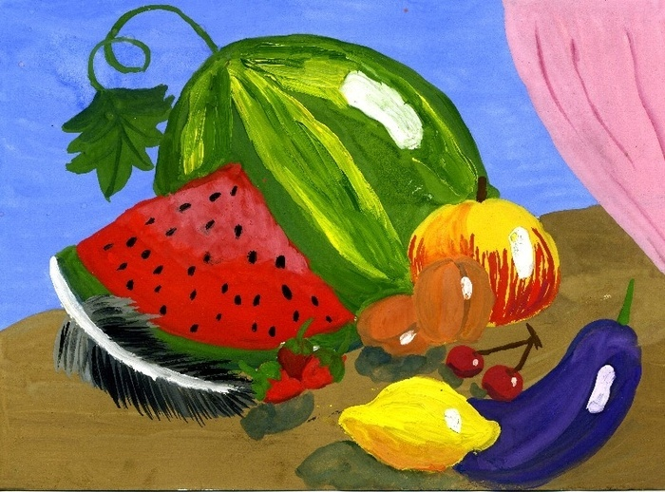
Рекомендации для родителей по выполнению задания.
1.Предложить детям отгадать загадку.
2. Найти и показать нужную картинку.
ЗАГАДКИ:
Если видишь, на картине  Нарисована река,  Или ель и белый иней,  Или сад и облака,  Или снежная равнина,  Или поле и шалаш,  Обязательно картина  Называется ... (пейзаж) | Если видишь на картине  Чашку кофе на столе,  Или морс в большом графине,  Или розу в хрустале,  Или бронзовую вазу,  Или грушу, или торт,  Или все предметы сразу,  Знай, что это ... (натюрморт) | Если видишь, что с картины смотрит кто-нибудь на нас –  Или принц в плаще старинном,  Или в робе верхолаз,  Лётчик, или балерина,  Или Колька, твой сосед,  Обязательно картина  Называется ... (портрет).
ЗАДАНИЕ 5.
« НА ЧТО ПОХОЖИ НАШИ ЛАДОШКИ»

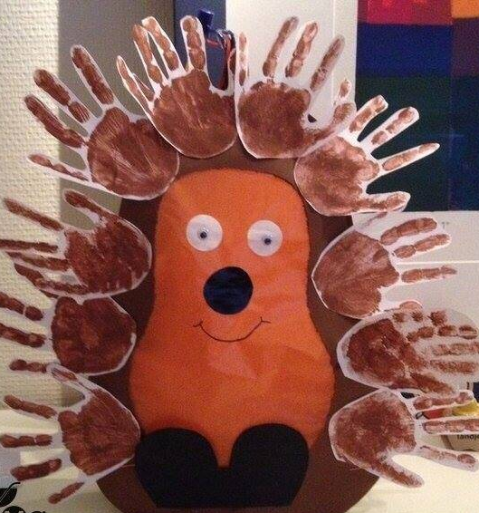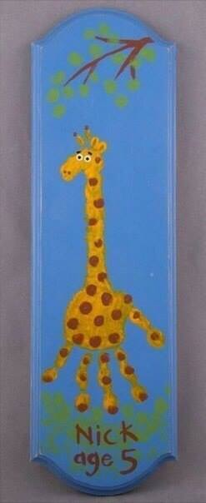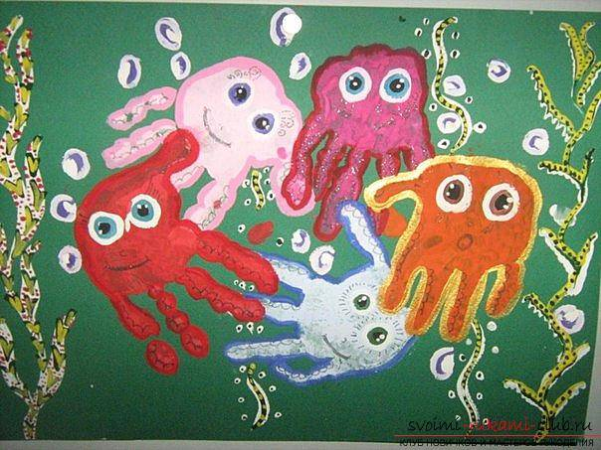

Рекомендации для родителей по выполнению задания.
1.Предложить детям рассмотреть картинки.

2.Ответить на вопрос: «Что общего на картинках?»

3.Предложить детям обвести красками или карандашами собственную ладошку (или две) и придумать и пофантазировать «Что это может быть?» (дерево, птица, бабочка…) Предложить создать рисунок на основе обведённых ладошек.

4.Повесье «картину» так чтобы ребенок мог в любое время подойти и рассмотреть её.

ПАМЯТКА ДЛЯ РОДИТЕЛЕЙ
о детях с синдромом дефицита внимания и гиперактивностью (СДВГ)

РЕБЕНОК С СДВГ – КАКОЙ ОН?

1.Невнимательный
➢С трудом удерживает внимание во время выполнения школьных заданий и во время игр
➢Часто допускает ошибки из-за небрежности
➢Часто складывается впечатление, что ребенок не слышит обращенную к нему речь
➢Часто оказывается не в состоянии придерживаться инструкции к заданию, не доводит дела до конца
➢Ему сложно самому организовать себя на выполнение задания
➢Избегает, очень не любит задания, требующие длительного сохранения умственного напряжения.
➢Часто теряет свои вещи
➢Легко отвлекается на посторонние стимулы
➢Часто проявляет забывчивость в повседневных ситуациях
2.Гиперактивный
➢Наблюдаются частые беспокойные движения, ребенок крутится, вертится, что-то теребит в руках и т.п.
➢Часто встает со своего места на уроках или в других ситуациях, когда нужно оставаться на месте.
➢Проявляет бесцельную (только чтоб выплеснуть энергию) двигательную активность: бегает, прыгает, пытается куда-то залезть и т.д.
➢Обычно не может тихо, спокойно играть, заниматься чем-либо на досуге.
➢Часто находится в постоянном движении, «будто к нему прикрепили мотор».
➢Часто бывает болтливым
3.Импульсивный
➢Часто отвечает на вопросы, не задумываясь и выслушав их до конца.
➢Обычно с трудом дожидается своей очереди в разных ситуациях
➢Часто на уроке не может дождаться, пока его спросит учитель и выкрикивает с места.
➢Часто мешает другим, вмешивается в игры или беседы.

Если вы наблюдаете у ребенка 5 и более признаков невнимательности из перечисленных выше и 5 и более признаков гиперактивности и импульсивности, причем они устойчивы во времени (сохраняются на протяжении как минимум 6 месяцев) и в ситуации
(то есть проявляются и в детском саду, и дома).
То с большой долей вероятности можно говорить о наличии, у этого ребенка СДВГ.
А значит, для успешного обучения и развития он требует
ОСОБОГО подхода с Вашей стороны!
ЧТО ТАКОЕ СДВГ И ОТКУДА ОН БЕРЕТСЯ?
(краткая теоретическая справка)

Данный синдром представляет собой проявление ММД – минимальной мозговой дисфункции, то есть очень незначительного нарушения в деятельности центральной нервной системы. О причинах появления подобных нарушений пока не существует единого мнения, однако уже доказано, что самой распространенной причиной появления ММД
- является родовая микротравма шейных отделов позвоночника, которая часто своевременно не диагностируется.
На созревании мозга ребенка могут сказаться и многие другие факторы:
- длительная нехватка кислорода у ребенка (например, из-за обвития пуповины во время родов)
-травмы головы во время родов или в раннем детстве,
-токсическое поражение плода во время беременности (курение, принятие алкоголя, наркотиков матерью, работа на вредных производствах и т.п.) и другие.

КАК ОТЛИЧИТЬ СДВГ
ОТ СХОЖИХ ПРИЗНАКОВ ПОВЕДЕНИЯ?

Очень важно отличать ребенка просто невнимательного и беспокойного от ребенка, имеющего те же симптомы вследствие СДВГ. Определить достоверно наличие СДВГ можно только специальными психофизиологическими методиками и специальной диагностикой невропатолога. Однако если вы, родитель, замечаете устойчивое проявление многих из выше написанных симптомов и видите, что волевые усилия ребенка над собой практически бесполезны, направьте ребенка на диагностику сначала к педагогу - психологу, который, сделав специальную диагностику, в свою очередь, возможно, также порекомендует обратиться к невропатологу.
Помните, что, вовремя выявив такую особенность ребенка как синдром дефицита внимания с гиперактивностью,
Вы сможете помочь ему достичь желанного успеха!

СДВГ является легким поражением нервной системы, поэтому при адекватном подходе к такому ребенку он, скорее всего, будет вполне успешен в обучении (часто среди таких детей встречаются и одаренные), а к 4-6 классу проявления синдрома практически исчезнут
(во взрослом возрасте диагноз СДВГ уже не ставится).
РЕКОМЕНДАЦИИ РОДИТЕЛЯМ РЕБЕНКА С СДВГ

Прежде всего, помните, ребенок с СДВГ – не поведенческая проблема, и не результат плохого воспитания, а медицинский и нейропсихологический диагноз, ребенок имеет нейрофизиологические проблемы, справится с которыми самостоятельно не может. Поэтому проблему нельзя решить волевыми усилиями, авторитарными указаниями или убеждением: наказания, замечания, окрики не приведут к улучшению поведения такого ребенка, а скорее ухудшат его.
Рекомендации родителям:
- проявляйте достаточно твердости и последовательности в воспитании;
- избегайте, с одной стороны, чрезмерной мягкости, а с другой - завышенных требований к ребенку;
- выслушивайте то, что хочет сказать ребенок;
- уделяйте ребенку достаточно внимания;
- не допускайте ссор в присутствии ребенка.
- установите твердый распорядок дня для ребенка и всех членов семьи, учите ребенка четкому планированию своей деятельности;
- оградите гиперактивных детей от длительных занятий на компьютере и просмотра телевизионных передач;
- избегайте по возможности больших скоплений людей; во время игр ограничивайте ребенка лишь одним партнером. Избегайте беспокойных, шумных приятелей.
- придумайте гибкую систему вознаграждений за хорошо выполненное задание и наказаний за плохое поведение. Можно использовать балльную или знаковую систему, завести дневник самоконтроля;
- не прибегайте к физическому наказанию! Если есть необходимость прибегнуть к наказанию, то целесообразно использовать спокойное сидение в определенном месте после совершения поступка;
- чаще хвалите ребенка. Порог чувствительности к отрицательным стимулам очень низок, поэтому гиперактивные дети не воспринимают выговоры и наказания, однако чувствительны к поощрениям;
- составьте список обязанностей ребенка и повесьте его на стену, подпишите соглашение на определенные виды работ; постепенно расширяйте обязанности, предварительно обсудив их с ребенком;
- не давайте ребенку поручений, не соответствующих его уровню развития, возрасту и способностям;
- помогайте ребенку приступить к выполнению задания, так как это самый трудный этап;
- поощряйте ребенка за все виды деятельности, требующие концентрации внимания (например, работа с кубиками, раскрашивание, чтение)
- давайте ребенку возможность расходовать избыточную энергию. Полезна ежедневная физическая активность на свежем воздухе — длительные прогулки, бег, спортивные занятия.
- поговорите с гиперактивным ребенком о его проблемах и научите с ними справляться.
Помните о том, что гиперактивность, присущая детям с синдромом дефицита внимания, хотя и неизбежна, но может удерживаться под разумным контролем с помощью перечисленных мер.

